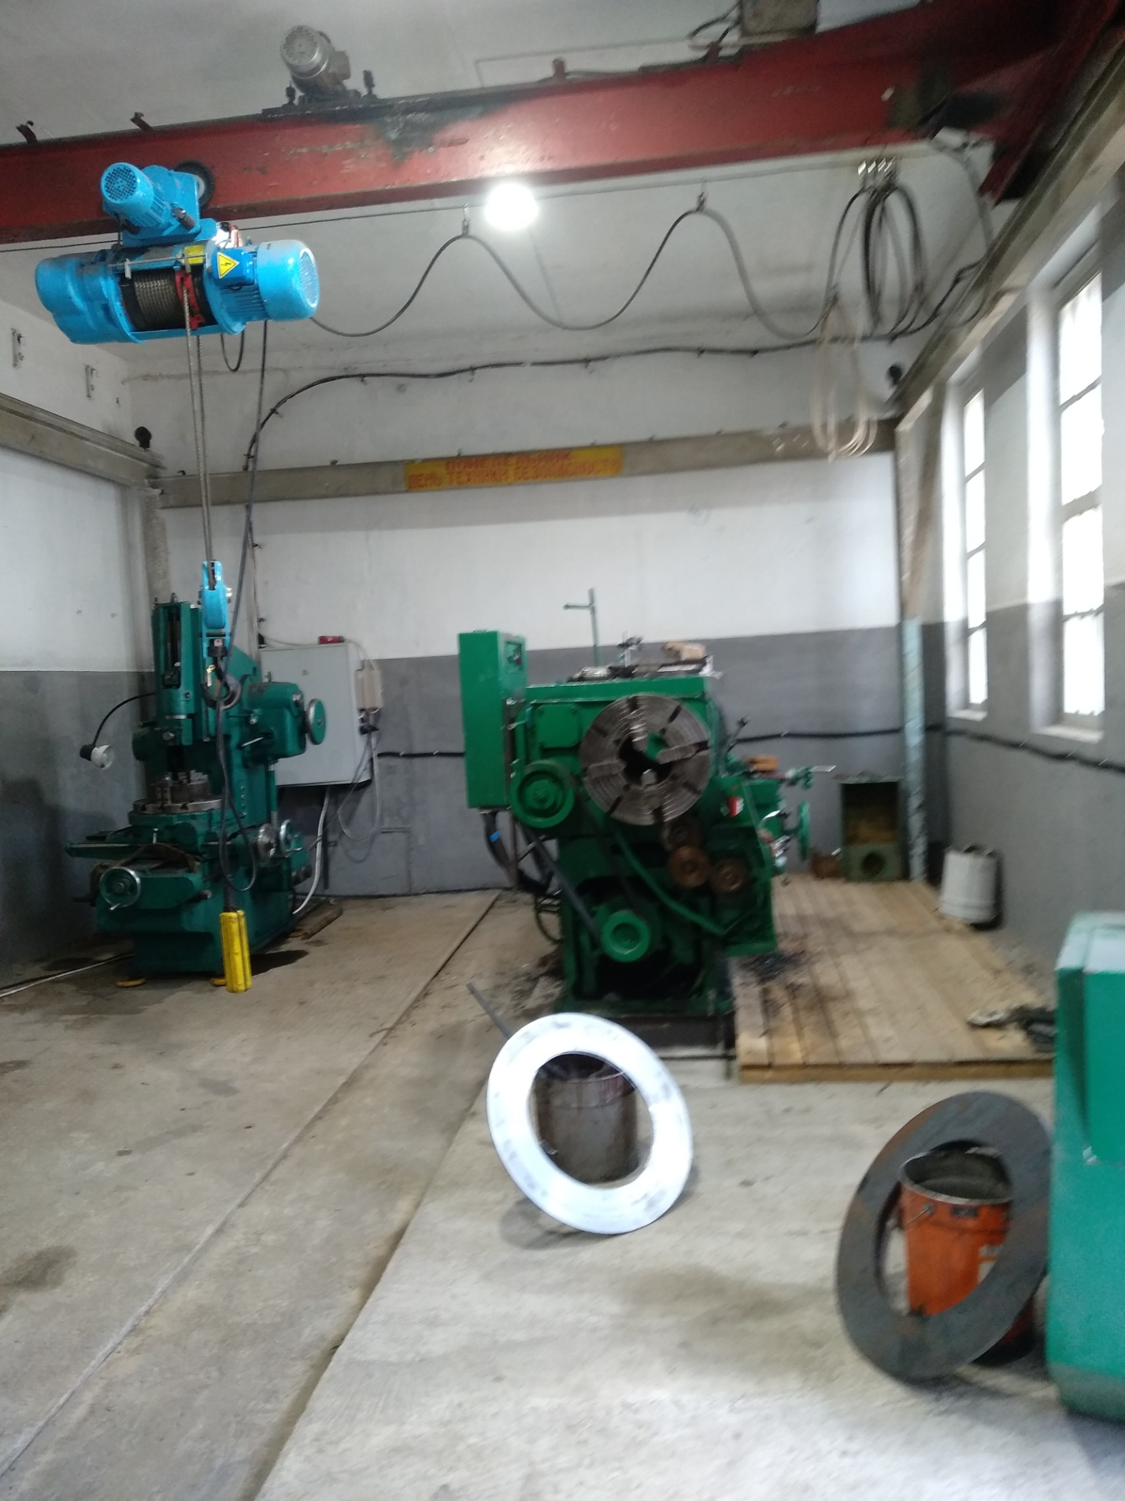

**МЕХАНИЧЕСКИЙ УЧАСТОК**